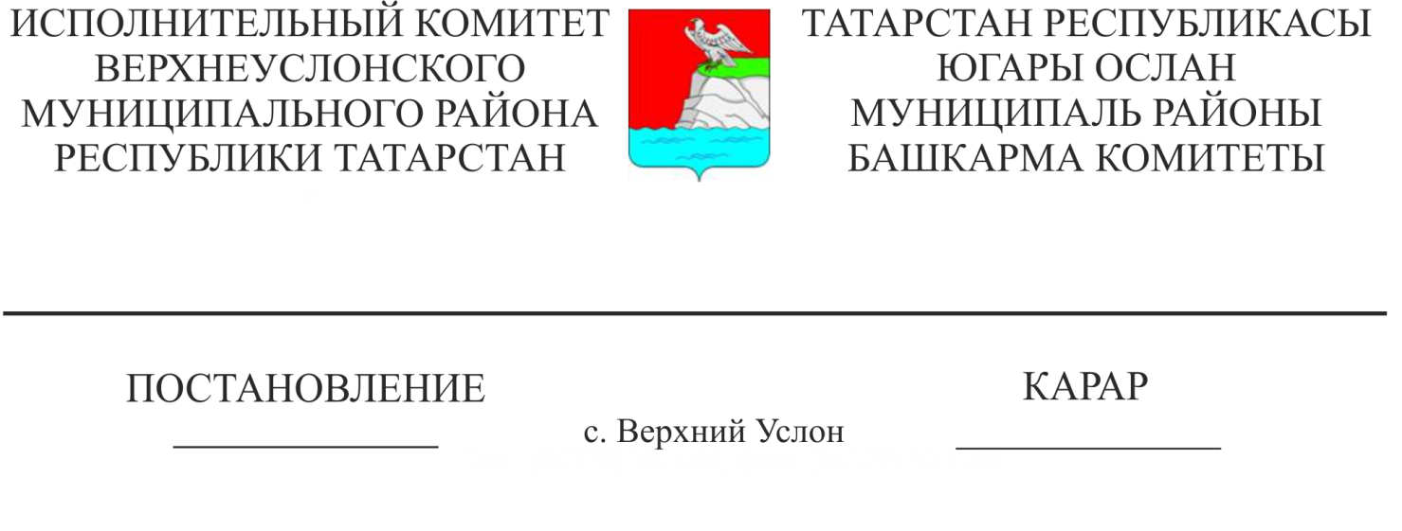
21.05.2020 369

Татарстан Республикасы Югары Ослан муниципаль районы Башкарма комитеты җитәкчесенең карарларын юкка чыгару турында

«Дәүләт һәм муниципаль ихтыяҗларны тәэмин итү өчен товарлар, эшләр, хезмәт күрсәтүләр сатып алу өлкәсендә контракт системасы турында» Федераль законга үзгәрешләр кертү хакында» 2019 елның 1 маендагы 02-07-02 номерлы Федераль законның аерым нигезләмәләре нигезендә Татарстан Республикасы Югары Ослан муниципаль районы Башкарма комитеты карар бирә:
1. «Татарстан Республикасы Югары Ослан муниципаль районы ихтыяҗларын тәэмин итү өчен сатып алуларның план-графигын формалаштыру, раслау һәм алып бару тәртибен раслау турында» Татарстан Республикасы Югары Ослан муниципаль районы Башкарма комитеты җитәкчесенең 2015 елның 29 декабрендәге 1728 номерлы карарын гамәлдән чыгарырга;
2. «Татарстан Республикасы Югары Ослан муниципаль районы ихтыяҗларын тәэмин итү өчен сатып алулар планнарын формалаштыру, раслау һәм алып бару тәртибен раслау турында» Татарстан Республикасы Югары Ослан муниципаль районы Башкарма комитеты җитәкчесенең 2015 елның 29 декабрендәге 1729 номерлы карары гамәлдән чыгарырга;
3. Татарстан Республикасы Югары Ослан муниципаль районы Башкарма комитеты җитәкчесенең «Татарстан Республикасы Югары Ослан муниципаль районы ихтыяҗларын тәэмин итү өчен товарлар, эшләр, хезмәтләр сатып алу планнарын формалаштыру, раслау һәм алып бару тәртибенә үзгәрешләр кертү турында» 2017 елның 28 мартындагы 725 номерлы карары белән расланган Югары Ослан муниципаль районы ихтыяҗларын тәэмин итү өчен товарлар, эшләр, хезмәтләр сатып алу планын формалаштыру, раслау һәм алып бару тәртибен раслау турында» 2015 елның 29 декабрендәге 1729 карары белән расланган Татарстан Республикасы Югары Ослан муниципаль районы Башкарма комитеты җитәкчесенең карарын гамәлдән чыгарырга;
4. «Татарстан Республикасы Югары Ослан муниципаль районы ихтыяҗларын тәэмин итү өчен товарлар, эшләр, хезмәтләр сатып алу планнарын формалаштыру, раслау һәм алып бару тәртибенә үзгәрешләр кертү турында» Татарстан Республикасы Югары Ослан муниципаль районы башкарма комитеты җитәкчесенең 2015 елның 29 декабрендәге 1729 номерлы карары белән расланган Югары Ослан муниципаль районы ихтыяҗларын тәэмин итү өчен товарлар, эшләр, хезмәтләр сатып алу планын формалаштыру, раслау һәм алып бару тәртибенә үзгәрешләр кертү хакында» 2019 елның 17 июнендәге 526 номерлы Татарстан Республикасы Югары Ослан муниципаль районы Башкарма комитеты җитәкчесе карарын гамәлдән чыгарырга.
5. Әлеге карарның үтәлешен тикшереп торуны Югары Ослан муниципаль районының социаль-икътисадый үсеш буенча башкарма комитеты җитәкчесе урынбасарына йөкләргә.

Башкарма комитет җитәкчесе В.С. Тимиряев

